Міністерство освіти і науки України
Національний технічний університет України
«Київський політехнічний інститут імені Ігоря Сікорського»
Факультет інформатики та обчислювальної техніки
Кафедра обчислювальної техніки

Лабораторна робота №1
з дисципліни
«Об’єктно-орієнтоване програмування»
на тему
«Знайомство із середовищем розробки та складання модульних проектів програм»

Виконала: Перевірив:
студентка групи ІМ-54 Рекечинський Д. О.
Гутніченко Світлана Леонідівна
Номер в списку - 10

Київ 2026
Завдання 1:
Створити у обраному середовищі розробки проєкт з ім’ям Lab1. 2. Написати вихідний текст програми згідно варіанту завдання. 3. Скомпілювати вихідний текст і отримати виконуваний файл програми. 4. Перевірити роботу програми. За потреби налагодити програму. 5. Проаналізувати та прокоментувати результати та вихідний текст програми.
Завдання згідно варіанту: Два вікна діалогу. Спочатку з’являється перше, яке має дві кнопки: [Далі >] і [Відміна]. Якщо натиснути кнопку [Далі >], то воно закриється і з’явиться друге діалогове вікно, яке має кнопки: [< Назад], [Так] і [Відміна]. Якщо натиснути кнопку [<Назад], вікно закриється і перехід до першого вікна. Вікно діалогу з елементом списку (List Box) та двома кнопками: [Так] і [Відміна]. У список автоматично записуються назви груп нашого факультету. Якщо вибрати потрібний рядок списку і натиснути [Так], то у головному вікні повинен відображатися текст вибраного рядка списку.

module1.h
#pragma once

#include <memory>

class module1 {
public:
module1();
~module1();
void open();

private:
class Impl;
std::unique_ptr<Impl> pimpl;
};

module1a.h
#pragma once

#include <memory>

class module1a {
public:
module1a();
~module1a();
int open();

private:
class Impl;
std::unique_ptr<Impl> pimpl;
};

module2.h
#pragma once
#include <QString>
#include <functional>
#include <memory>

class module2 {
public:
module2();
~module2();

void open(std::function<void(const QString&)> onTextSelected);

private:
class Impl;
std::unique_ptr<Impl> pimpl;
};

main.cpp
#include <QApplication>
#include <QMainWindow>
#include <QMenuBar>
#include <QMenu>
#include <QAction>
#include <QLabel>
#include "module1.h"
#include "module2.h"

int main(int argc, char *argv[])
{
QApplication Dodatok(argc, argv);

QMainWindow vikno;
vikno.setWindowTitle("Лаба 1");
vikno.resize(400, 300);

auto *centralLabel = new QLabel("", &vikno);
centralLabel->setAlignment(Qt::AlignCenter);
vikno.setCentralWidget(centralLabel);

QMenuBar *MoyoMenuBar = vikno.menuBar();
QMenu *MoyoMenu = MoyoMenuBar->addMenu("Моє меню");

QAction *Robota1 = new QAction("робота1",&vikno);
QAction *Robota2 = new QAction("робота2",&vikno);

MoyoMenu->addAction(Robota1);
MoyoMenu->addAction(Robota2);

module1 mod1;

QObject::connect(Robota1, &QAction::triggered, [&mod1]() {
mod1.open();
});

module2 mod2;

QObject::connect(Robota2, &QAction::triggered, [&mod2, centralLabel]() {
mod2.open([centralLabel](const QString &receivedText) {
centralLabel->setText(receivedText);
});
});

vikno.show();

return Dodatok.exec();
}

module1.cpp
#include "module1.h"
#include "module1a.h"
#include <QDialog>
#include <QVBoxLayout>
#include <QDialogButtonBox>
#include <QPushButton>

class module1::Impl : public QDialog {
public:
explicit Impl(QWidget *parent = nullptr) : QDialog(parent) {
setWindowTitle("Перший діалог");
resize(100, 50);

auto *rozkladka = new QVBoxLayout(this);

auto *knopkaBox = new QDialogButtonBox(QDialogButtonBox::Ok | QDialogButtonBox::Cancel, this);
knopkaBox->button(QDialogButtonBox::Ok)->setText("Далі >");
knopkaBox->button(QDialogButtonBox::Cancel)->setText("Відміна");

rozkladka->addWidget(knopkaBox);

connect(knopkaBox, &QDialogButtonBox::accepted, this, &QDialog::accept);
connect(knopkaBox, &QDialogButtonBox::rejected, this, &QDialog::reject);
}
};

module1::module1() : pimpl(std::make_unique<Impl>()) {}
module1::~module1() = default;

void module1::open() {

while(1){

if (pimpl->exec() == QDialog::Accepted){

module1a drygiyDialog;

switch(drygiyDialog.open()){
case QDialogButtonBox::No:
break;
case QDialogButtonBox::Yes:
return;
case QDialogButtonBox::Cancel:
return;
default: //Якщо натискать 'x'
return;
}
}
else{
return;
}
}
}

module1a.cpp
#include "module1a.h"
#include <QDialog>
#include <QVBoxLayout>
#include <QDialogButtonBox>
#include <QPushButton>

class module1a::Impl : public QDialog {
public:
explicit Impl(QWidget *parent = nullptr) : QDialog(parent) {
setWindowTitle("Другий діалог");
resize(150,50);

auto *mijlayout = new QVBoxLayout(this);

auto *KnopkiBox = new QDialogButtonBox(this);

QPushButton *nazadButton = KnopkiBox->addButton("< Hазад", QDialogButtonBox::ActionRole);
QPushButton *takButton = KnopkiBox->addButton("Так", QDialogButtonBox::ActionRole);
QPushButton *vidminaButton = KnopkiBox->addButton("Відміна", QDialogButtonBox::ActionRole);

QObject::connect(nazadButton, &QPushButton::clicked, this, [this](){ this->done(QDialogButtonBox::No); });
QObject::connect(takButton, &QPushButton::clicked, this, [this](){ this->done(QDialogButtonBox::Yes); });
QObject::connect(vidminaButton, &QPushButton::clicked, this, [this](){ this->done(QDialogButtonBox::Cancel); });

mijlayout->addWidget(KnopkiBox);
}
};

module1a::module1a() : pimpl(std::make_unique<Impl>()) {}
module1a::~module1a() = default;

int module1a::open() {
return pimpl->exec();
}

module2.cpp
#include "module2.h"
#include <QWidget>
#include <QVBoxLayout>
#include <QListWidget>
#include <QDialog>
#include <QDialogButtonBox>
#include <QPushButton>

class module2::Impl : public QWidget {

public:
explicit Impl(QWidget *parent = nullptr) : QWidget(parent) {}

public: signals:
void textSelected(const QString &text);
};

module2::module2() : pimpl(std::make_unique<Impl>()) {}
module2::~module2() = default;

void module2::open(std::function<void(const QString&)> onTextSelected) {

QDialog listDialog(pimpl.get());
listDialog.setWindowTitle("Робота 2");
listDialog.setMinimumSize(300, 250);

auto *layout = new QVBoxLayout(&listDialog);
auto *listBox = new QListWidget(&listDialog);

listBox->addItems({"ІМ-51","ІМ-52","ІМ-53","ІМ-54","ІМ-55","ІМ-о51","ІП-51","ІП-52","ІП-53","ІП-54","ІП-55","ІП-56","ІО-51","ІО-52","ІО-53","ІО-54","ІО-55","ІО-56"});

listBox->setCurrentRow(0);
layout->addWidget(listBox);
auto *buttonBox = new QDialogButtonBox(QDialogButtonBox::Ok | QDialogButtonBox::Cancel, &listDialog);
buttonBox->button(QDialogButtonBox::Ok)->setText("Так");
buttonBox->button(QDialogButtonBox::Cancel)->setText("Відміна");
layout->addWidget(buttonBox);

QObject::connect(buttonBox, &QDialogButtonBox::accepted, &listDialog, &QDialog::accept);
QObject::connect(buttonBox, &QDialogButtonBox::rejected, &listDialog, &QDialog::reject);

int i = listDialog.exec();
if(i == QDialog::Accepted){

QString text = listBox->currentItem()->text();
if (onTextSelected) {
onTextSelected(text);
}
}
if(i == QDialog::Rejected){
return;
}
}

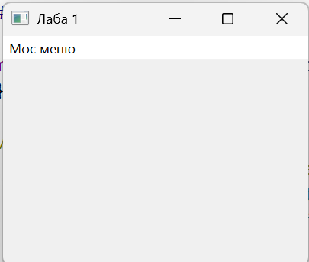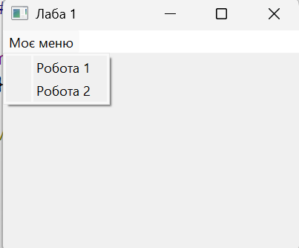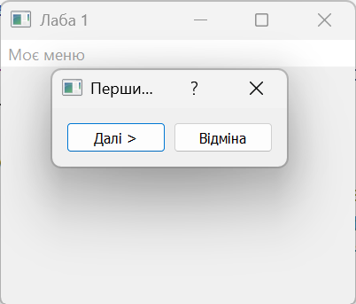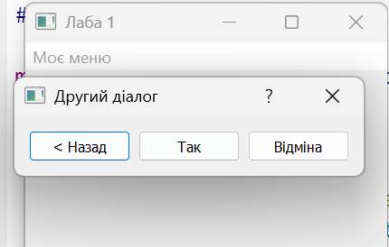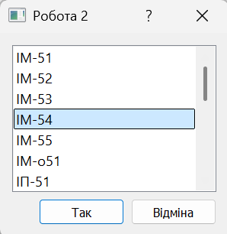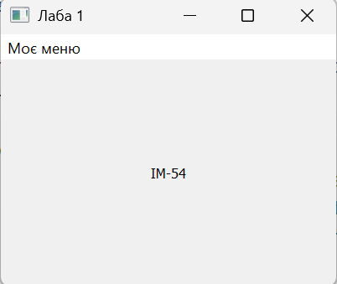

Висновок
У лабораторній роботі я виконала завдання згідно свого варіанту. Під час виконання лабораторної роботи було створено застосунок мовою C++ з використанням фреймворку Qt, який реалізує взаємодію користувача через систему головного вікна, меню та діалогових вікон. Отримані практичні навички створення інтерфейсів у Qt, налаштування систем меню, використання механізму сигналів і слотів для міжмодульної комунікації.

